**了不起的慢病专员**

**2019年“恒瑞杯”全国慢病服务专员选拔大赛**

**一、项目背景**

我国慢性病患者具有基数大，知晓率低，致死率高的特点，同时医疗资源分布的不均衡及处方外流等政策影响，加之零售药店购药的便利性，使零售药店成为慢病患者重要的购药场所。

但现实是店员专业水平参差不齐，缺乏系统的培训及精细化的培养，无法满足患者的健康需求，更不要说为慢病患者提供健康管理服务。

**二、大赛介绍**

“了不起的慢病专员”项目，是恒瑞医药携手中康咨讯·第一药店管理学院共同打造的，旨在提升药店慢病专业服务能力的全国性赛事。大赛将从专业力、服务力、沟通力三个方面着手，通过丰富多彩的形式，寓教于乐，传播专业知识和技能，赋能药店慢病服务人才队伍建设，构建针对慢病患者的全程服务和管理标准。

**三、大赛流程**

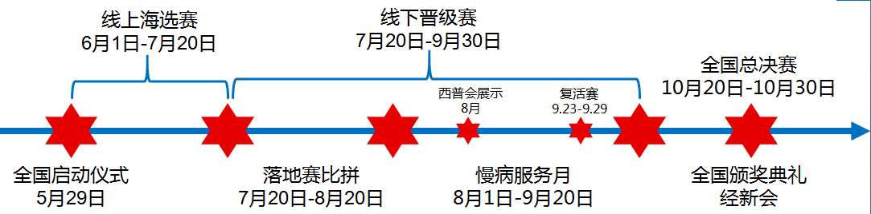

**四、线上海选赛（6月1日-7月20日）**

1、报名流程

2、线上海选竞赛内容介绍

* 名师课堂

观看每1门完整的视频课程，可以获得5积分，可重复多次观看，每门课程每天可以获取积分1次。

* 知识竞赛

每门课程都有配套课后习题考核，10分/题，一门课后习题最高可得100分，第一次考试成绩会直接奖励成积分，之后每次考试都没办法获得积分，只有惊喜红包领取，10门试题每天会随机开放2门试题有惊喜红包，总分高于80分即可获得抽奖机会。

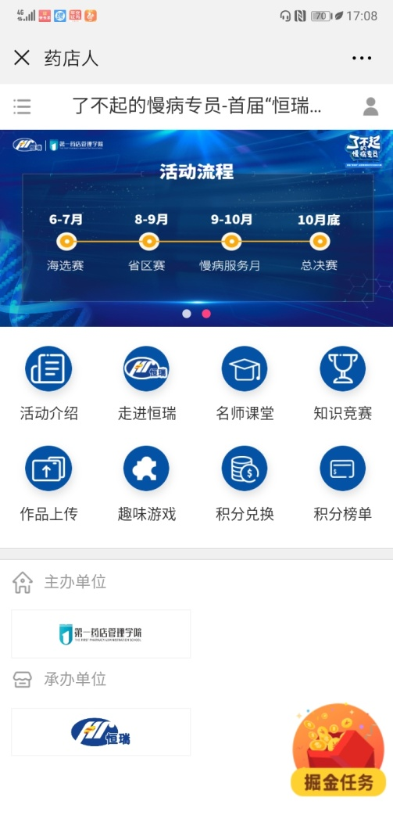

* 作品上传

服务案例上传规则：文字形式，分享慢病服务案例。根据服务场景、服务案例完整性评分，30-50积分/案例，由组委会审核评选出，每日只可获得一次积分。

微笑服务照片上传规则：上传微笑服务顾客的照片，50分/作品，经过组委会审核后可获得，一个用户只能获得一次积分。

* 趣味游戏

趣味板块，根据游戏规则获得高积分

每周一结算，游戏得分排名前50的学员，可获得将游戏得分兑换为微站积分的机会，兑换比例为游戏得分：微站积分=2:1。



3、晋级规则

以连锁为单位统计店员积分，统计出赛区内连锁积分排名前8名，参加晋级赛 （全国5个赛区，共40家连锁晋级）。

积分前100名的店员，获赠由第一药店管理学院背书的《“恒瑞杯”慢病服务培训》提升证书，邮寄到连锁总部。

**五、线下晋级赛（7月21日-9月30日）**

1、晋级赛之落地比拼 （7月20日-8月20日）

晋级连锁挑选5名店员参加落地培训，深入教育店员如何探究消费者心理，联合比赛，考验店员的学习成果。

落地赛结束后，各连锁成绩计入总成绩，占比40%作为晋级全国赛第一部分成绩。

2、晋级赛之慢病服务月（8月1日-9月20日）

参与落地赛的选手，回到门店后开始准备迎战慢病服务月，统一时间开始比赛（门店服务力提升赛）， 为期30天。

（1）活动形式：选手在一个月时间内，通过心康助手app在门店内为顾客提供慢病服务。



（2）活动考核-服务力提升赛：30天内，考核参赛店员慢病建档、检测、回访、购买达成额，共4项加权综合考核。

（3）活动数据核算 ：a、中康负责统计慢病系统上建档、服务、回访；b、连锁提供门店慢病品类及关联产品当月销量环比变化。

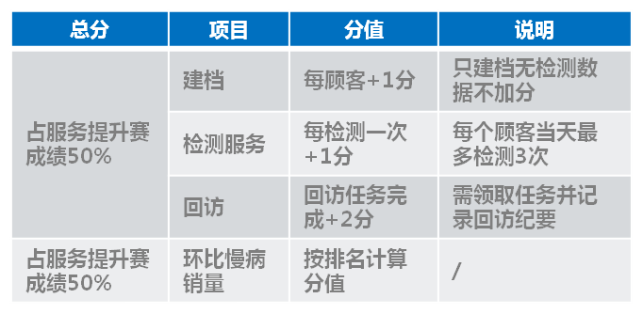

（4）提供支持：

a、中康提供：《“恒瑞杯”慢病服务标准流程》、慢病科普知识手册、慢病专家线上为店员指导答疑、每周参赛数据公布。

b、恒瑞提供：门店检测活动（每门店至少一场）、代表线下门店随访跟进。

慢病服务月结束后，各连锁慢病服务成绩计入总成绩，占比60%

3、晋级赛结果公布

连锁晋级总成绩=本连锁选手落地赛成绩（占比40%）+本连锁选手慢病服务成绩（占比60%）

选手晋级总成绩前五名均可获得额外奖励 。

**各赛区连锁晋级总成绩第一名，获得全国总决赛资格。**

**六、复活赛（9月23日-9月29日）**

将为落选的35只队伍展开为期7天的人气投票复活赛，35强连锁一同PK。制作投票H5，选手在这7天内可自发宣传拉票。 最后统计票数，总票数排名**前2名**的连锁队伍可与各赛区第一名共同晋级总决赛。

**七、 全国总决赛（10月20日-10月30日）**

1、决赛日程安排（地点待定）

2、决赛人员

5场落地赛冠军选手晋级总决赛+复活赛2支队伍，共35人参赛。

注：晋级总决赛的选手在慢病服务月的考核成绩将作为总决赛的基础分，占比总决赛分数的40%。

3、决赛颁奖

颁奖典礼在经新会上盛大举行，全国连锁共同认证，总结项目为连锁、行业带来的意义、连锁参与者在大赛中的收获。